**Cordova-project 2APPAI – 2WT - 3IoT**

**Brief description of the app**

Describe briefly (approximately  10 lines) the project you are going to develop.

De home tab bestaat uit algemene info over mezelf en wat meer info over de app zelf. Op de 2e tab vind u een data overzicht van de Champions League. Dit is van het huidige seizoen. Hier kan men de resultaten raadplegen van de afgelopen wedstrijden. Op de 3e tab vind u een camera. U kan zelf een foto nemen of een bestand uploaden vanuit uw galerij en deze kleiner maken met de crop functie. Als u een foto zelf maakt, zal deze ook automatisch opgeslagen worden in uw galerij. U kan ook de foto die u heeft genomen, bekijken via de app. De 4e tab bevat een local storage. Hier kan de gebruiker zelf de uitslag voorspellen van wedstrijden. De voorspellingen kan de gebruiker raadplegen in een overzicht nadat hij deze heeft toegevoegd.

**Screenshots**

Tab 1: Infopagina

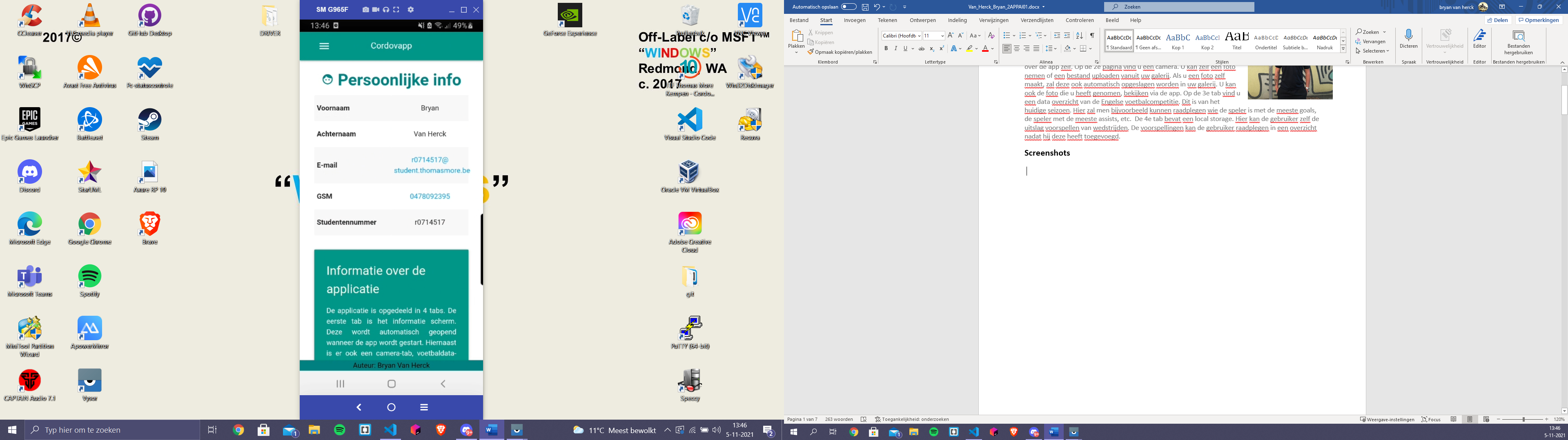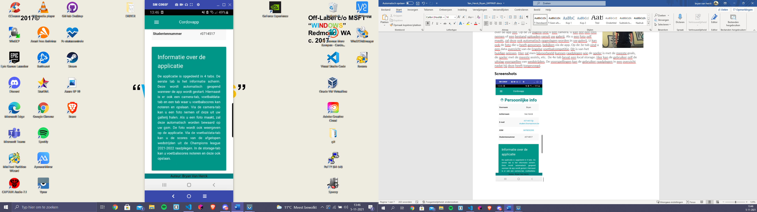

Tab 2: API Champions League

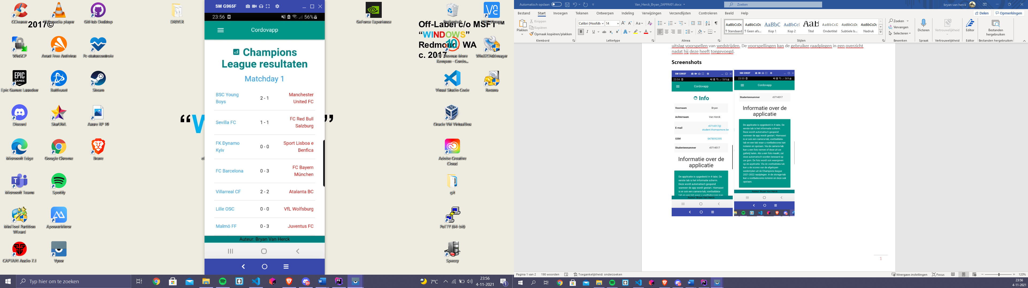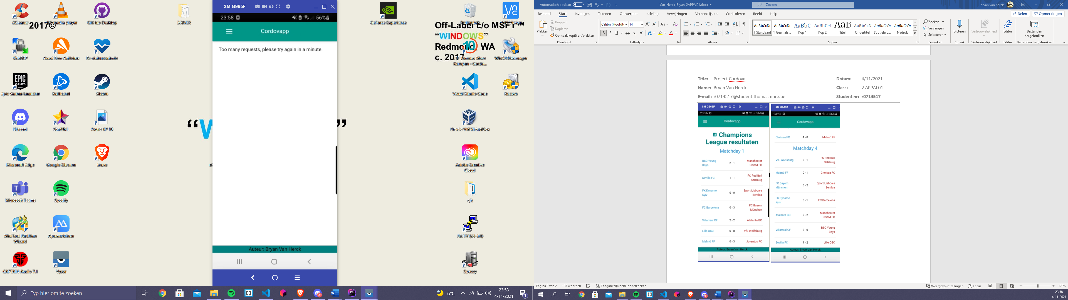

Tab 3: Plugin Camera

Tab 4: Local storage

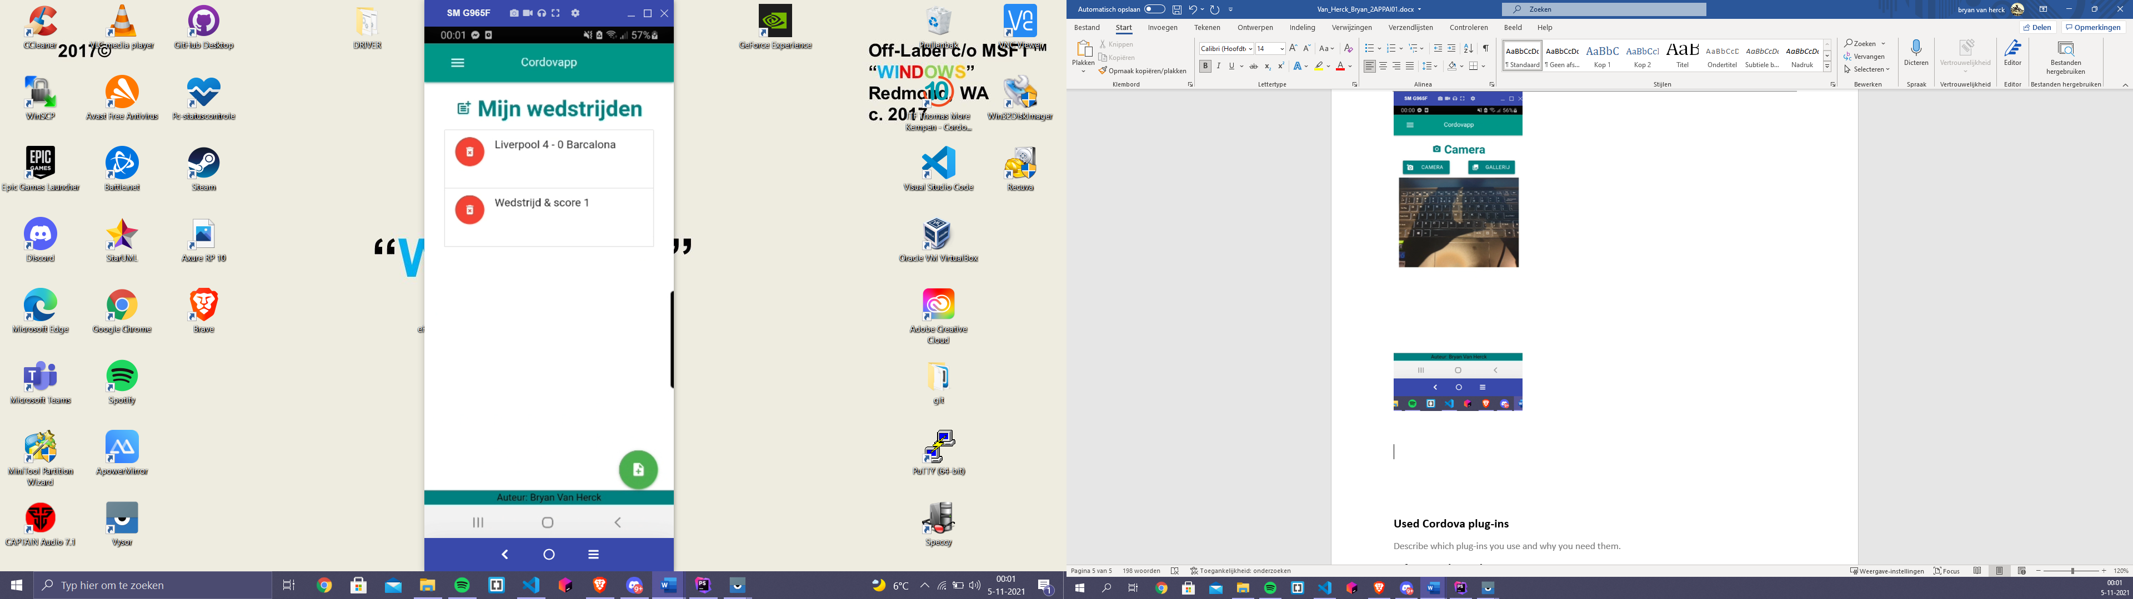

**Used Cordova plug-ins**

**- [cordova-plugin-camera]**

Deze plugin zorgt er voor dat ik met mijn camera een foto kan nemen. Met deze plugin kan ik ook aan mijn gallerij op mijn gsm.

**- [cordova-plugin-crop]**

Deze plugin zorgt er voor dat als ik een foto heb, ik deze kan bewerken en eventueel Kleiner maken. Handig als de gebruiker enkel een expliciet deel van een foto wilt laten tonen.

**- [cordova-plugin-save-image]**

Deze plugin zorgt ervoor dat ik de getrokken foto kan opslaan en deze automatisch in mijn galerij terecht komt.

**- [cordova-plugin-file-transfer]**

Deze plugin zorgt ervoor dat ik files/afbeeldingen kan downloaden en uploaden. Zo kan ik deze ook uit mijn gallerij oproepen.

**Infopage about the app**

URL where you can download the app (apk-file).

**Source code**

Attach the source code of each document (HTML, CSS, own JS, ...).